# سند ODD

# نمودارهای توالی

## نمودار توالی ثبت نام:

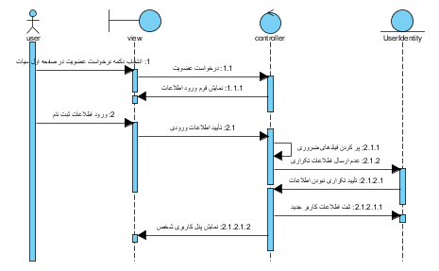

## نمودار توالی ورود:

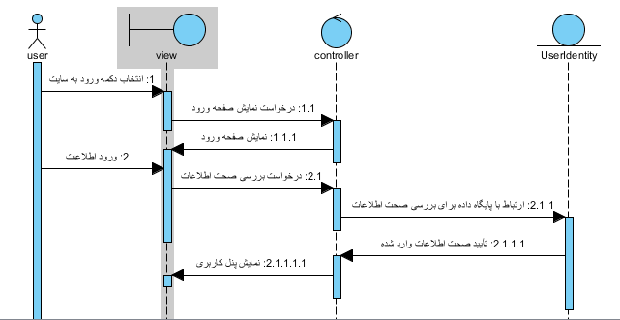

## نمودار توالی خروج:

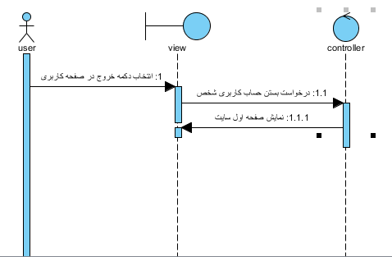

# نمودارهای فعالیت:

## نمودار فعالیت ثبت نام:

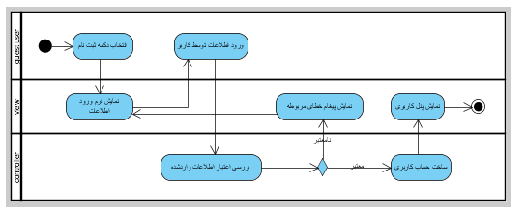

## نمودار فعالیت ورود:

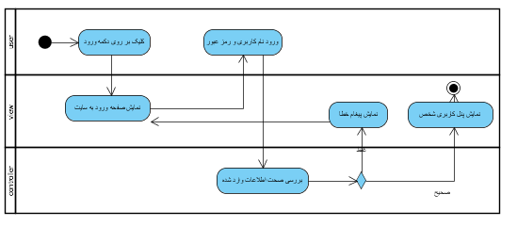

## نمودار فعالیت خروج:

